Noedels met satèballetjes
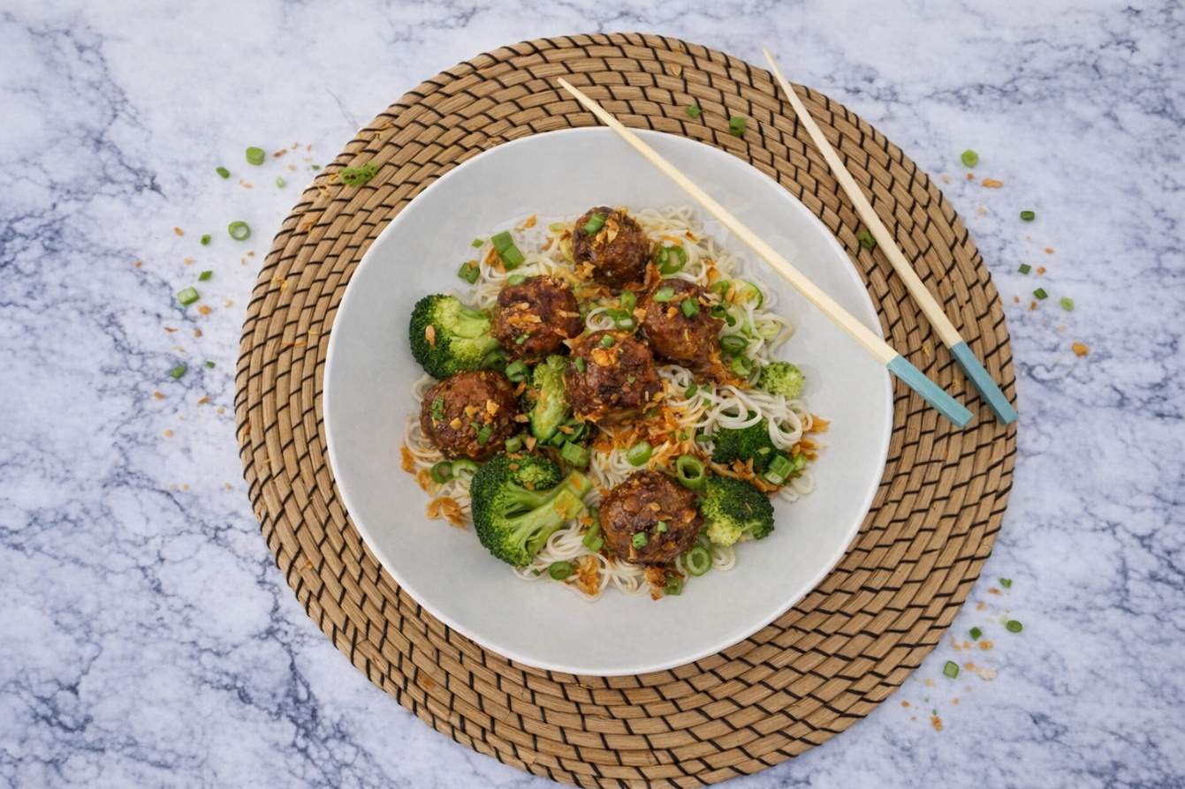

Ingrediënten: 2 personen
- 200 gram Noten/zilvervliesrijst
- 200 gram Broccoli
- 250 gram Satèballetjes
- 100 milliliter Satésaus

Bereiding:
Verhit een beetje olie of boter in een koekenpan en bak hier de balletjes in. Bak ze rondom goudbruin en doe dan de deksel op de pan. Laat de gehaktballetjes in 10 minuten gaar worden op middelhoog vuur. Doe op het laatst wat ketchup manis erbij.
Zet ondertussen de noedels op en broccoli stronkjes op.
Voeg na 10 minuten de satésaus toe aan de balletjes en roer alles goed om zodat de satésaus goed verdeeld is over de gehaktballetjes.
Meng de noedels en broccoli met de gehaktballetjes en verdeel de porties over de borden.

